Noże kuchenne na Ceneo
Każdy kucharz wie jak ważne jest posiadanie ostrych noży w kuchni. My wiemy gdzie znaleźć je najtaniej- Noże kuchenne na Ceneo!

Niezbędne gadżety w kuchni

Kuchnia to miejsce, w którym warto zadbać o wysoką jakość narzędzi i gadżetów. Począwszy od takich niezbędnych elementów jak garnki, patelnie czy noże kuchenne na Ceneo znajdziesz je w najlepszej cenie! Dzięki niezawodnym markom przygotowanie śniadania, wykwintnego obiady czy romantycznej kolacji stanie się dziecinnie proste! Noże kuchenne na Ceneo to duży wybór znanych i cenionych producentów. Stal nierdzewna zapewni ostre cięcie nawet najbardziej twardych rzeczy. Rękojeść wykonana z drewna bądź innego tworzywa pięknie wkomponuje się w całe pomieszczenie. Dodatkowym elementem ozdobnym będzie zestaw noży na ozdobnym stojaku.

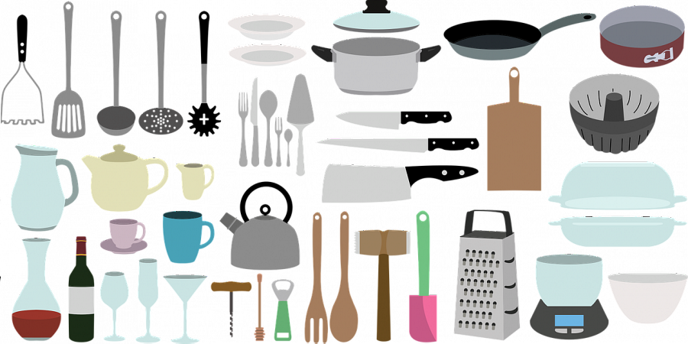
Noże kuchenne na Ceneo

W Ceneo wierzymy, że każdy może kupić wymarzone przedmioty w najniższej cenie. Zdajemy sobie sprawę, że szukanie okazji spośród tysiąca dostępnych ofert może być czasochłonne. Z myślą o tym stworzyliśmy porównywarkę cenową, która znajdzie za Ciebie Twój wymarzony produkt w korzystnej cenie. Noże kuchenne na Ceneo oraz wiele innych dodatkach kuchennych, do domu, biura czy ogrodu. Sprawdź sam i przekonaj się! Zapraszamy!

